Министерство образован­­ия Республики Беларусь

Учреждение образования

БЕЛОРУССКИЙ ГОСУДАРСТВЕННЫЙ УНИВЕРСИТЕТ

ИНФОРМАТИКИ И РАДИОЭЛЕКТРОНИКИ

Факультет информационных технологий и управления

Кафедра информационных технологий автоматизированных систем

Отчет

по лабораторной работе №4

«*DHTML*»

Вариант № 18

|  |  |
| --- | --- |
| Выполнил ст. гр. 820604  Климович Н.В.  Проверил преп. каф. ИТАС  Гончаревич А. Л. |  |

Минск 2021

СОДЕРЖАНИЕ

1 Цель работы 3

2 Теоретическая часть 4

3 Ход работы 8

Заключение 15

# ЦЕЛЬ РАБОТЫ

Продолжить изучение работы с фреймами, познакомиться с *DHTML,* создать несколько страниц. Используя тег *<script>* на страницах,продемонстрировать работу возможностей языка *DHTML*. Познакомиться с различными видами фильтров и переходов, продемонстрировать работу с файлами.

# ТЕОРЕТИЧЕСКАЯ ЧАСТЬ

*DHTML* (динамический *HTML*) – это набор средств, которые позволяют создавать более интерактивные *Web*-страницы без увеличения загрузки сервера. Другими словами, определенные действия посетителя ведут к изменениям внешнего вида и содержания страницы без обращения к серверу.

*DHTML* построен на объектной модели документа (*Document* *Object* *Model*, *DOM*), которая расширяет традиционный статический *HTML*-документ. *DOM* обеспечивает динамический доступ к содержимому документа, его структуре и стилям. В *DOM* каждый элемент *Web*-страницы является объектом, который можно изменять. *DOM* не определяет новых тегов и атрибутов, а просто обеспечивает возможность программного управления всеми тегами, атрибутами и каскадными листами стилей (*CSS*).

Программирование для наборов фреймов осуществляется посредством семейства *frames*, которое содержит все фреймы, определенные набором фреймов. Семейство *frames* в окне содержит все дочерние фреймы документа. Все фреймы являются объектами *window*, которые представляют ту же объектную модель, что и одиночные окна. Семейство *frames* создается на основе иерархии документа, а не видимой иерархии. Поэтому видимая иерархия не может быть явно определена с использованием самого семейства. Содержание фрейма обычно определяется отдельным *HTML*-документом. Атрибут *SRC* фрейма может содержать код *HTML*. Преимущество помещения *HTML* в тег <*FRAME*> заключается в том, что фреймы заголовков могут быть определены как встроенные, что не требует внешнего *URL*. Ценность данного метода заключается в том, что уменьшает число циклов обмена информацией с сервером.

Начиная с версии 4.0 *Internet* *Explorer* поддерживает набор графических (визуальных) фильтров, которые могут быть связаны с *HTML*-содержанием. Фильтры разделяют на статические и динамические. Фильтры могут быть непосредственно применены к тексту в документе без программирования. Переходы чаще всего реализуются с использованием программирования и позволяют добавлять в документ или элементы документа такие эффекты, как растворение, скольжение элементов и другие анимационные эффекты. Эти функциональные возможности поддерживаются посредством нового свойства *filter* листов стилей.

Фильтры применяются к любому тэгу, имеющему свойство *Filter*, например, к тэгам <*DIV*>, <*IMG*>. Также, через создание сценария, фильтры могут динамически меняться без перезагрузки документа. Обычно, они применяются к элементу <*IMG*>, но могут применяться и к элементу <*DIV*>, который в свою очередь может содержать любой *HTML*-тэг, так что фильтры могут применяться фактически к любому содержанию. Обратите внимание, что, если они применяются к текстовым блокам (в элементах <*DIV*>), элемент <*DIV*> должен определить атрибуты ширины и высоты *Style* *Sheets*.

Понятие «динамическое содержание» означает возможность доступа к любой части содержания документа и его изменения без необходимости перезагрузки документа. Примером динамического содержания являются электронные часы с секундной стрелкой, которые автоматически обновляются в *HTML*-документе каждую секунду без необходимости генерации нового документа. Динамический *HTML* предоставляет средства прямого доступа ко всем элементам документа вплоть до отдельных символов. При обновлении документа окружающее его содержание может быть переформатировано в зависимости от размера и положения нового содержания. Переформатирование документа также часто происходит при использовании динамических стилей, когда размер или отображение документа изменяются. Динамическое содержание расширяет возможности изменения текста и *HTML* на странице. Свойства динамического содержания представлены следующими четырьмя свойствами элемента *Body* и всех элементов, находящихся внутри него: *innerHTML*, *innerText*, *outerHTML* и *outerText*. Свойство *innerHTML* элемента представляет его содержание, включая разметку *HTML* для всех дочерних элементов. Свойство *innerText* представляет содержащийся текст без тегов *HTML*. Присвоение нового значения одному из внутренних свойств элемента заменяет содержание документа. Свойства *outerHTML* и *outerText* сходны со свойствами *innerHTML* и *innerText*, но они обращаются ко всему элементу, а не к его содержанию.

Связывание данных представляет собой технологию, поддерживающую отношения между данными и *HTML*-потребителями данных. Архитектура технологии связывания содержит следующие компоненты: *HTML*-расширения связывания данных (*HTML*-потребители данных), объекты источников данных, агент связывания и построения. Объекты источников данных поставляют данные на страницу. *HTML*-потребители данных отображают данные и обеспечивают взаимодействие пользователя с данными. Агент связывания и повторения обеспечивает поддержку способов связывания и синхронизацию всех отношений с источником данных и *HTML*-потребителями данных.

# 3 ХОД РАБОТЫ

Рассмотрим практическое применение *DHTML* в лабораторной работе. На рисунке 3.1 показана начальная страница, содержащая ссылки для перехода на другие страницы.

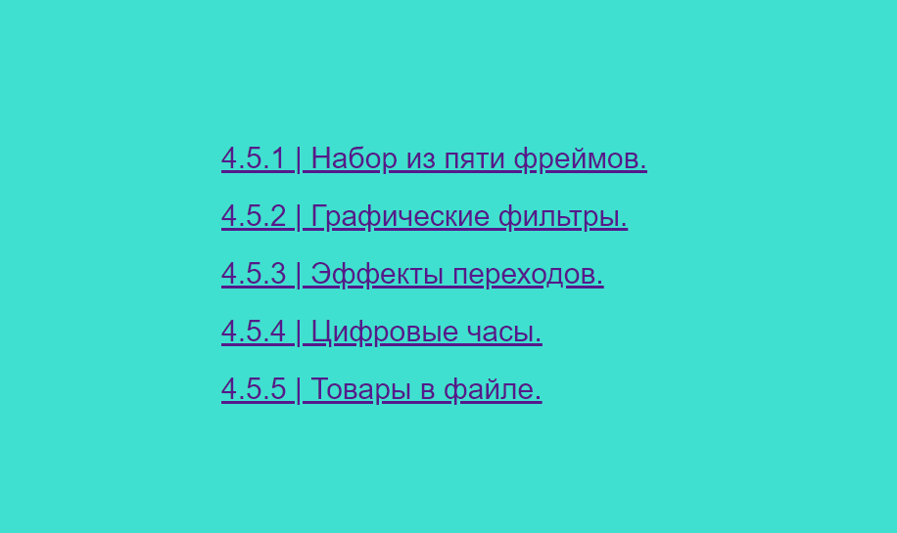

Рисунок 3.1 – Начальная страница

При переходе по ссылке 4.5.1 происходит вывод набора из пяти фреймов, реализованный с помощью расширения *IE* *Tab* для браузера. Внешний вид показан на рисунке 3.2.

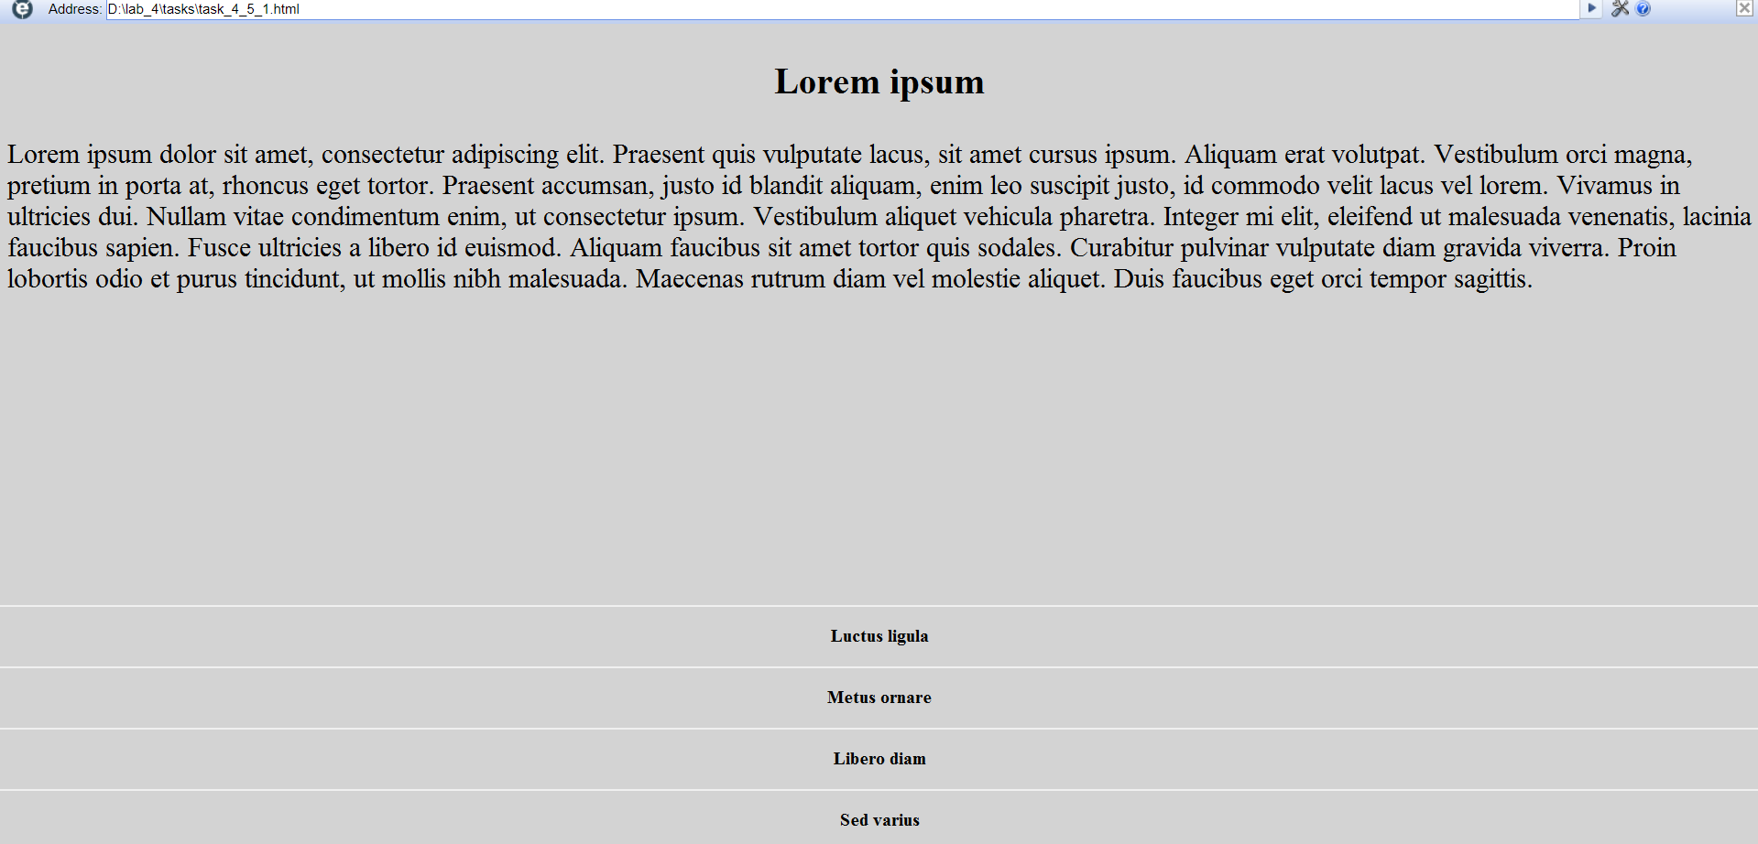

Рисунок 3.2 – Набор из пяти фреймов

При переходе по ссылке 4.5.2 можно увидеть оригинальное изображение и результат применения к нему таких графических фильтров, как *flipv* и *light*. Процесс показан на рисунке 3.3.

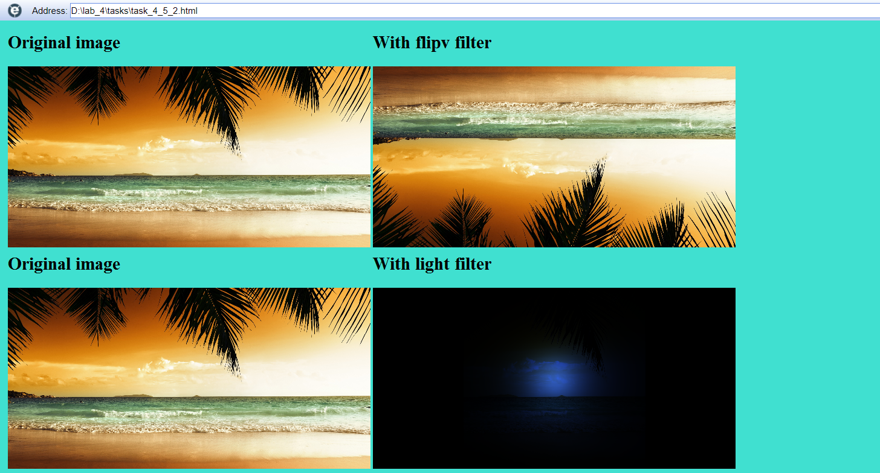

Рисунок 3.3 – Результат применения графических фильтров

При переходе по ссылке 4.5.3 можно ознакомиться с иллюстрацией переходов. В первом текстовом поле вводится тип перехода, во втором – количество секунд, в течение которых будет длиться переход. Фрагмент перехода показан на рисунке 3.4.

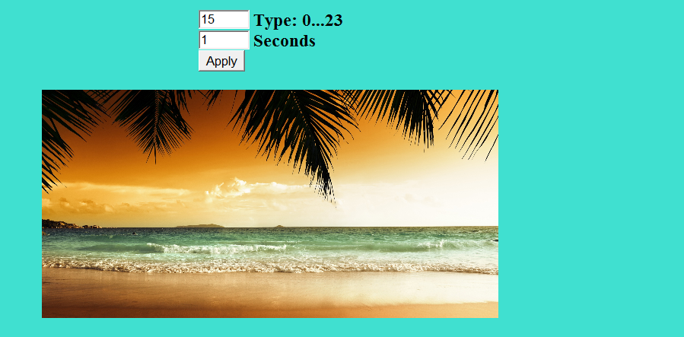

Рисунок 3.4 – Иллюстрация переходов

Нажав на ссылку 4.5.4, можно посмотреть точное время в микросекундах, реализованное с помощью встроенных методов класса *Date*. Фрагмент показан на рисунке 3.5



Рисунок 3.5 – Точное время в микросекундах

Нажав на ссылку 4.5.5, произойдет переход на страницу с выбором товаров из текстового файла. Нажав на кнопку «Выбрать файл», появится диалоговое окно, в котором необходимо найти файл с товарами. Затем на странице появятся ссылки на все товары из файла. Перейдя по любой из ссылок, можно посмотреть информацию о товаре. Процесс показан на рисунках 3.6 – 3.9.



Рисунок 3.6 – Выбор файла

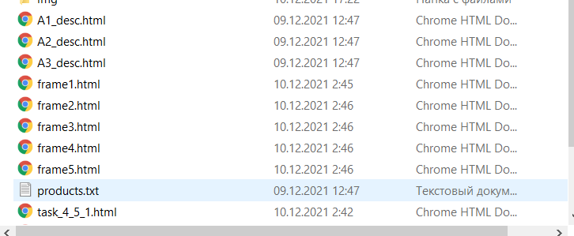

Рисунок 3.7 – Диалоговое окно



Рисунок 3.8 – Содержимое выбранного файла



Рисунок 3.9 – Информация о товаре

# ЗАКЛЮЧЕНИЕ

В результате я изучил работу с фреймами, познакомился с *DHTML* и создал несколько страниц. Используя тег *<script>* на страницах,продемонстрировал работу возможностей языка *DHTML*, познакомился с различными видами фильтров и переходов и продемонстрировал работу с файлами.